PROCESO GESTIÓN DEL TALENTO HUMANO
FORMATO INFORME MENSUAL EJECUCIÓN CONTRACTUAL

Sogamoso, ABRIL 2020

Señor (a)
JAVIER GOMEZ PULIDO
SUPERVISOR(A) CONTRATO No. CO1.PCCNTR.1394264
COORDINADOR ACADEMICO
CENTRO MINERO
Sogamoso
Asunto: Informe mensual de ejecución contractual ABRIL del año 2020
Referencia: No CO1.PCCNTR.1394264 del año 2020

LUIS EDUARDO MARTÍNEZ ROSAS, identificado con la cédula de ciudadanía No. 74302278 de Santa Rosa de Viterbo, en mi calidad de Contratista del SENA, para el programa de formación Titulada Regular en las áreas de transversal de Deportes que atiende el Centro Minero, en cumplimiento del Contrato de Prestación de Servicios de la referencia, a continuación, presento el Informe de actividades realizadas en el mes objeto del cobro - ABRIL 01 al 30.

Valor y forma de Pago: : El valor total del presente contrato asciende a la suma de TREINTA Y CINCO MILLONES CUARENTA Y SEIS MIL CIEN PESOS Mcte ($35.046.100) COP Incluido IVA (de conformidad con el régimen tributario a que pertenezca el contratista). Esta suma será pagada por el SENA al contratista de la siguiente manera: a) Un primer pago correspondiente a la fracción del mes de Febrero por valor de UN MILLON DOSCIENTOS CUATRO MIL TRECIENTOS TREINTA Y TRES PESOS Mcte ($1.204.333) COP b) Nueve pagos iguales por valor de TRES MILLONES SEISCIENTOS TRECE MIL PESOS Mcte ($3.613.000) COP Incluido iva cada uno que se cancelará en los meses de Marzo a Noviembre de 2020. c) Un último pago por valor de UN MILLÓN TRESCIENTOS VEINTICUATRO MIL SETECIENTOS SESENTA Y SIETE PESOS. Mcte ($1.324.767) COP del mes de Diciembre 2019. Los honorarios serán pagados por el SENA al contratista de acuerdo al cronograma definido por la Dirección Administrativa y Financiera de la Dirección General, en la cuenta de Ahorros No. 245148124-43 del BANCO CAJA SOCIAL, cuyo titular es el Contratista

Plazo: Será hasta el 11 de Diciembre de 2020.

OBJETO:
OBJETO INSTRUCTOR: Prestar los servicios Profesionales de carácter temporal como instructor del programa de formación Titulada Regular en las áreas de transversal de Deportes que atiende el Centro MINERO, en los diferentes municipios del departamento, de acuerdo con la programación establecida, el modelo pedagógico del SENA, los lineamientos del sistema de gestión integral de calidad y la normatividad vigente.

CLÁUSULA PRIMERA -OBLIGACIONES DEL CONTRATISTA: El CONTRATISTA además de las obligaciones que por su índole y naturaleza del contrato le son propias, contrae con EL SENA las siguientes:

No | Obligaciones | Acciones realizadas | Evidencias
1 | Planear, orientar y evaluar procesos de formación en el área y programa objeto del presente contrato, de acuerdo con la programación establecida, el modelo pedagógico del SENA, los lineamientos del sistema de gestión integral de calidad. | Orientar la formación de Cultura Física y evaluar en Sofía Plus los aprendices de las diferentes fichas de los programas de formación del Centro Minero. | Tiempos y Horario del Instructor.  Guías De Aprendizaje,  Reporte Juicios de evaluación.  Registro Sofía Plus.
2 | Establecer la ruta de aprendizaje y asociar aprendices en el aplicativo SOFIA PLUS de acuerdo a la programación en intensidad horaria que se fije para cada programa de formación. | Asociación de aprendices y evaluación de los mismos en el aplicativo Sofía plus. | Registro de inscritos en Sofía plus con su respectivo número de ficha.
3 | Planear y ejecutar las actividades relacionadas de la guía de aprendizaje. | Aplicación de la guía de aprendizaje de acuerdo al programa de formación y los instrumentos de evaluación que evidencian los conocimientos, el desempeño, y el producto de los aprendices | Registro en el drive, de listados de asistencia, formatos, instrumentos de evaluación y demás documentos determinados por la coordinación académica para tal fin.
4 | Ejecutar la formación profesional integral de acuerdo con el currículo, desarrollo curricular y proyecto formativo de los programas del área temática objeto del contrato. | En la Ejecucion y de la formación se aplican los diseños curriculares establecidos por el Sena, las guias de aprendizaje y la planeación pedagógica de acuerdo al programa de formación. | En el Drive establecido por la coordinación academica para evidenciar el proceso de formación se evidencia las guias de aprendizaje, los diseños curriculares, la planeación pedagógica y los instrumentos de evaluación, acorde al programa de formación.
5 | Aplicar según la modalidad, estrategias de enseñanza, aprendizaje, seguimiento y evaluación de acuerdo a los lineamientos pedagógicos y metodológicos de la entidad. | Se aplican estrategias pedagógicas, tanto teóricas como practicas para la ejecución y el desarrollo de la formación. | Mediante la aplicación de instrumentos de evaluación de los componentes de conocimiento, desempeño y producto.
6 | Participar cuando el centro de formación lo requiera, en proyectos de investigación técnica y/o pedagógica para fortalecer el proceso de formación del área temática objeto del contrato. | Acatar el llamado que para tal fin me realice la coordinación academica y/o la subdirección del centro Minero. | Listas de asistencia que se encuentran en cada dependencia según el tema central de la reunión.
7 | Participar en la planeación de los procesos formativos de acuerdo con los lineamientos institucionales, para el área temática del objeto contractual. | Atender oportunamente los requerimientos que para tal fin realice la coordinación academica. | Listas de asistencia que se encuentran en cada dependencia según el tema central de la reunión.
8 | Participar cuando el centro de formación lo requiera, en jornadas de diseño y desarrollo curricular de programas de Formación Profesional Integral, conforme a las necesidades nacionales y a los lineamientos institucionales requeridos para el área temática objeto del contrato. | Atender oportunamente los requerimientos que para tal fin realice la coordinación academica, la subdirección del Centro y la dirección nacional del Sena. | Listas de asistencia que se encuentran en cada dependencia según el tema central de la reunión.
9 | Evaluar los aprendizajes previos correspondientes a las fichas asignadas, de acuerdo con los procedimientos, plazos y herramientas tecnológicas que la entidad defina. | Emisión de los juicios de evaluación, en el sistema Sofía Plus para su posterior y certificación de los aprendices. | Se emiten juicios de evaluación en la Plataforma Sofia Plus, y los soportes se evidencian en el Drive que la coordinación academica dispuso para tal fin.
10 | Emitir juicio valorativo sobre el nivel de cumplimiento de los resultados de aprendizajes de las competencias del programa, adquiridos por los aprendices en el desarrollo de su formación, aplicando los procedimientos, plazos y herramientas tecnológicas que la entidad defina. | Emisión de los juicios de evaluación, en el sistema Sofía Plus para su posterior y certificación de los aprendices. | Se emiten juicios de evaluación en la Plataforma Sofia Plus, y los soportes se evidencian en el Drive que la coordinación academica dispuso para tal fin.
11 | Entregar los soportes del procedimiento de Ingreso de aprendices al programa de formación tales como: Ficha de matrícula; fotocopia del documento de identidad, y/o requisitos definidos en el diseño curricular, cuando ejecute formación complementaria. | Cumplir con el proceso planteado para el ingreso de aprendices al programa de formación aplicando la Ficha de matrícula; fotocopia del documento de identidad, y/o requisitos definidos por el Sena y establecidos en diseño curricular, para la formación complementaria. | Los instructores técnicos son los encardos de realizar este procedimiento.
12 | Registrar, verificar y hacer seguimiento oportuno en el sistema de información que la entidad defina para la Gestión de la Formación Profesional Integral mediante las siguientes actividades: a). Verificando que la totalidad de los aprendices seleccionados y matriculados queden en ese estado. b). Registrando juicios evaluativos del reconocimiento de aprendizajes previos, los juicios evaluativos, rutas de aprendizaje, para los beneficiarios nuevos, reintegrados o trasladados. e). Comunicando al Coordinador Académico oportunamente anomalías, inconsistencias, novedades de aprendices y hallazgos en el registro de la información. | Aplicar los procedimientos establecidos por el Sena para dar cumplimiento al proceso de selección, ingreso, permanencia y egreso de los aprendices del centro minerto, mediante la aplicación de estándares, formatos y procesos de la institución establecidos por el SIGA. | Se evidenciara mediante correos electrónicos y mediante los soportes que serán alimentados en le drive del instructor y de la coordinación acaemica.
13 | Participar cuando el centro lo requiera en el proceso de selección, diseño de talleres e instrumentos que alimenten los bancos de pruebas para la selección de aprendices. | Atender oportunamente los requerimientos que para tal fin realice la coordinación academica, la subdirección del Centro Minero. | Listas de asistencia que se encuentran en cada dependencia según el tema central de la reunión.
14 | Aplicar y hacer cumplir el reglamento del aprendiz, así como el manual de convivencia del Centro de Formación. | Dar a conocer los deberes y  derechos del Aprendiz de  acuerdo con el reglamento  del Aprendiz y el comité de  convivencia del centro | Reportes de inducción, listado de asistencia y formatos de apoyo.
15 | Apoyar procesos de Registro calificado para los programas en nivel tecnólogo del área temática objeto del presente contrato, cuando el centro lo requiera. | Atender oportunamente los requerimientos que para tal fin realice la coordinación academica, la subdirección del Centro Minero. | Listas de asistencia que se encuentran en cada dependencia según el tema central de la reunión.
16 | Acatar los lineamientos del Sistema Integrado de Gestión y el Sistema de Seguridad de Salud en el Trabajo y asistir a las convocatorias que el centro programa. | Aplicar procedimientos seguros y estandarizados atravez del sistema de gestión de la seguridad y salud en el trabajo. | Formatos de asistencia, ats, permisos de trabajo y demás documentos aplicables al programa de formación.
17 | Apoyar al centro de formación cuando este lo requiera, en la promoción del portafolio de servicios. | Compartir la información recibida, para la divulgación oficial de los programas de formación que oferta el centro minero. | Esta actividad se ha realizado utilizando redes sociales y con diálogos personales con diversas personas del municipio.
18 | Realizar seguimiento en la etapa productiva a los a los aprendices que le sean asignados, cuando el centro de formación lo requiera. | Atender oportunamente los requerimientos que para tal fin realice la coordinación academica. | No hay evidencias por no  requerirse de apoyo en  estos procesos.
19 | Responder por los bienes y elementos puestos a su disposición para el cumplimiento del objeto del contrato y una vez finalizado, quedar a paz y salvo con el Almacén. | Revisión del material adquirido.  Velar por el buen uso del material deportivo durante la formación de Cultura Física. | En el momento no tengo inventario a mi nombre.
20 | Aplicar al proceso de certificación de la norma de competencia “ORIENTAR PROCESOS FORMATIVOS CON BASE EN LOS PLANES DE FORMACIÓN CONCERTADOS, o la actualización "ORIENTAR FORMACIÓN PRESENCIAL DE ACUERDO CON PROCEDIMIENTO TÉCNICO Y NORMATIVO" o en su defecto deberá aplicar al proceso de certificación de la norma y aportar el respectivo certificado de aprobación, o la evidencia de la inscripción efectiva a mismo, al informe de ejecución contractual, con plazo máximo a julio 31 de 2020. | Inscripción y aprobación a la Norma ORIENTAR FORMACION PRESENCIAL DE ACUERDO CON PROCEDIMIENTO TECNICO Y NORMATIVO, 240201056”. | Certificación en el Centro Minero y SOFÍA PLUS.
21 | Acompañar a los aprendices a las actividades que se encuentren planeadas por el equipo de Bienestar al Aprendiz. | Acompañar a los aprendices en todas las  actividades programadas  para ellos por parte de  la oficina de bienestar. | Registro de asistencia a las actividades, evidenciado por Bienestar.
22 | Apoyar y acompañar los procesos de autoevaluación de programas de formación en nivel tecnólogo del Centro de Formación. | Atender oportunamente los requerimientos que para tal fin realice la coordinación academica. | Listas de asistencia que se encuentran en cada dependencia según el tema central de la reunión.
23 | Las demás necesarias para el cabal cumplimiento del objeto contractual. | Atender los llamados para  participar en la verificación y el cumplimiento del objeto  contractual. | Reportes e informes  entregados al supervisor  del contrato.

A continuación relaciono los desplazamientos que realicé previo a la presentación de este informe. Una vez finalizado cada desplazamiento presenté al ordenador del gasto el informe en el Formato Informe Legalización Desplazamiento Contratista GTH-F-087, en el que se describieron las actividades desarrolladas y los resultados de cada desplazamiento. Cada informe cuenta con el visto bueno del Supervisor.
Se lista a continuación el soporte de la legalización de los desplazamientos realizados, los cuales forman parte integral del presente informe de ejecución contractual.

ITEM | No DE LA ORDEN DE VIAJE | LUGAR DE DESPLAZAMIENTO | FECHAS DE DESPLAZAMIENTOS
ITEM | No DE LA ORDEN DE VIAJE | LUGAR DE DESPLAZAMIENTO | INICIO | FINALIZACIÓN
1.
2.

Para el trámite de la cuenta me permito adjuntar: Documentos enunciados como evidencias del cumplimiento de las obligaciones contractuales y los desplazamientos realizados y el No. de la planilla, 4328237545 expedido por SOI correspondiente al mes de MARZO del año 2020 (Decreto Ley 2106 de 2019 – “ Decreto Ley Antitrámites”)

Evidencias en ( ) folios

Cordialmente,

LUIS EDUARDO MARTÍNEZ ROSAS
Contratista
C.C. No. 74.302.278

Recibí a satisfacción:

ING.JAVIER GOMEZ PULIDO
Supervisor(a) Contrato CO1.PCCNTR.1394264 del año 2020
Coordinador Academico

EVIDENCIAS DEL CUMPLIMIENTO DE LAS OBLIGACIONES CONTRACTUALES - 2020
- Planear, orientar y evaluar procesos de formación en el área y programa objeto del presente contrato.

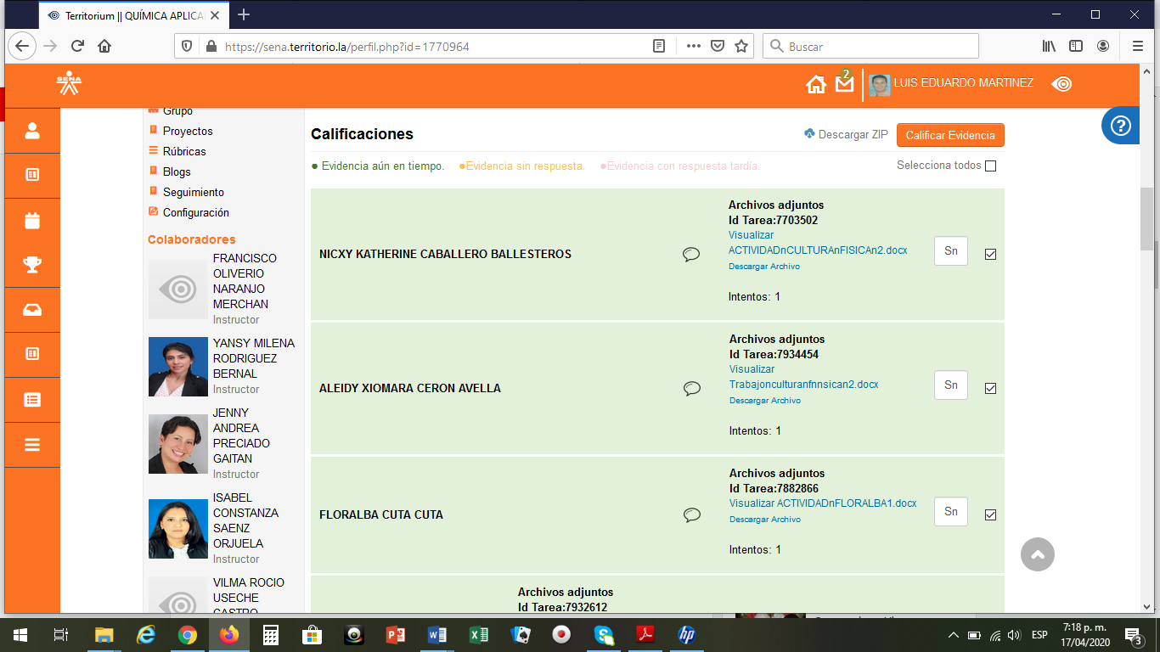
- Establecer la ruta de aprendizaje y asociar aprendices en el aplicativo SOFIA PLUS.
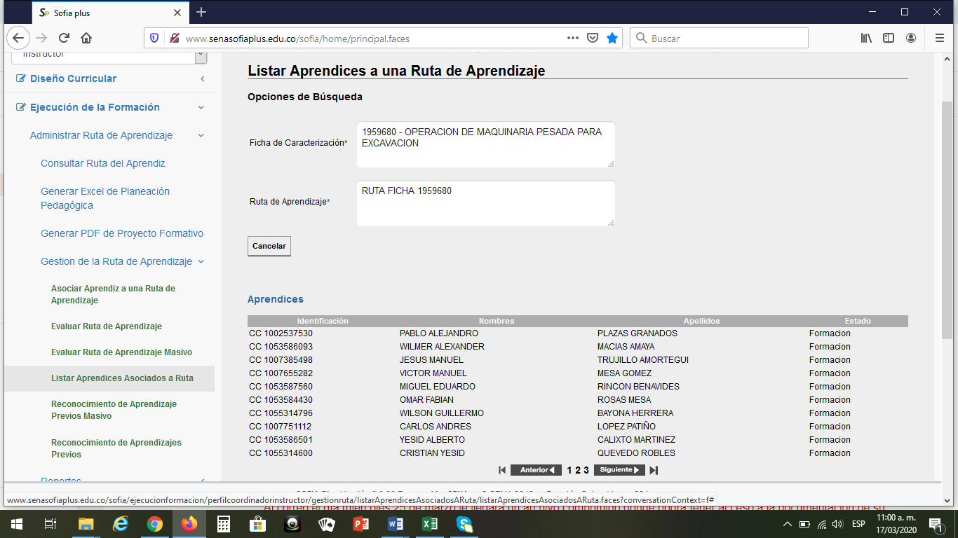
- Planear y ejecutar las actividades relacionadas de la guía de aprendizaje.
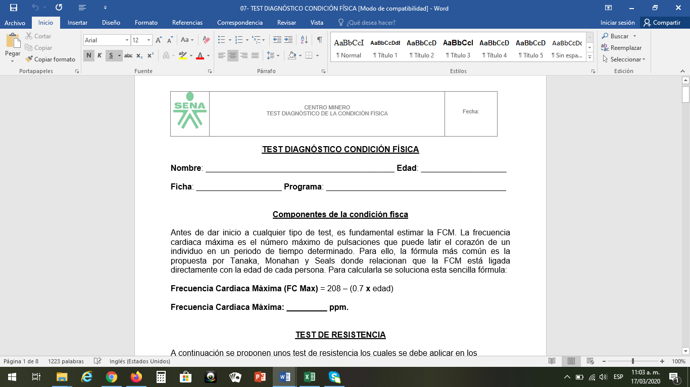
- Ejecutar la formación profesional integral de acuerdo con el currículo, desarrollo curricular y proyecto formativo de los programas del área temática objeto del contrato.
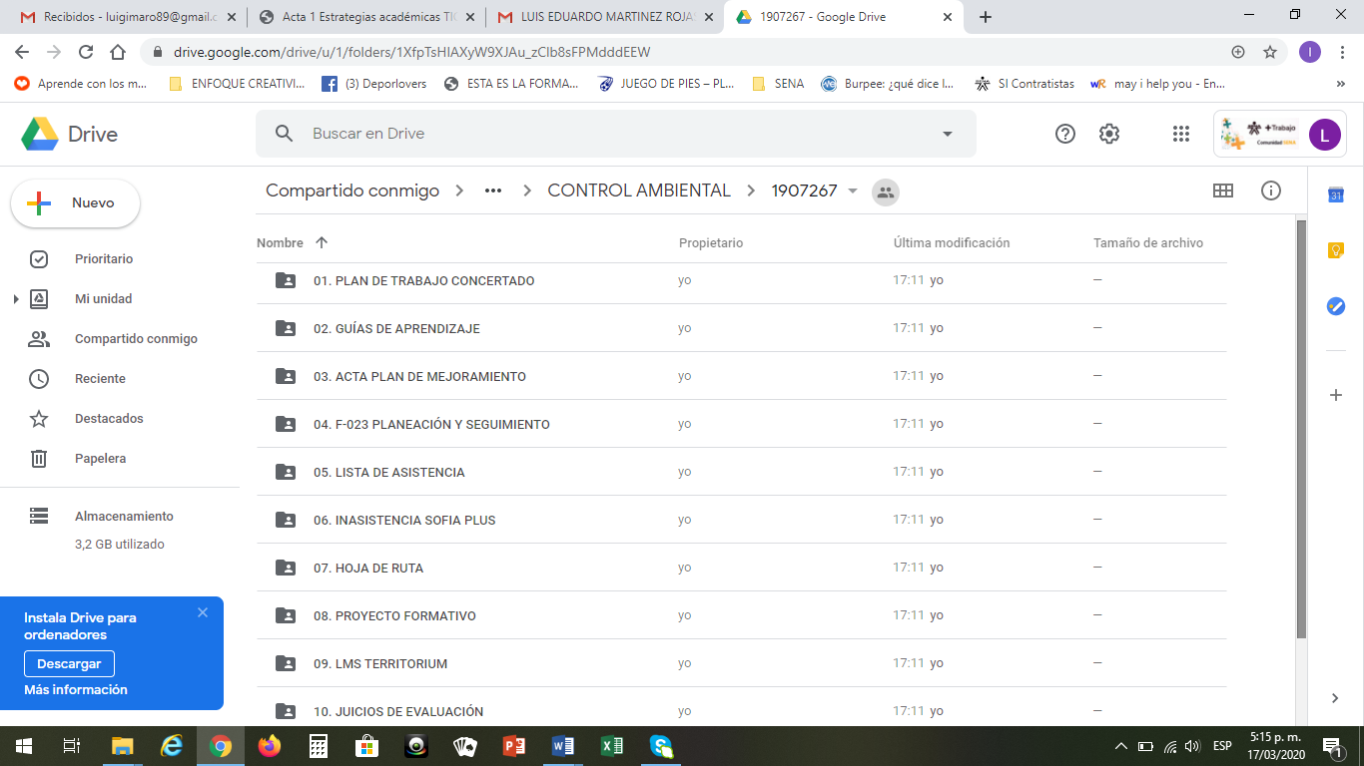
- Aplicar según la modalidad, estrategias de enseñanza, aprendizaje, seguimiento y evaluación de acuerdo a los lineamientos pedagógicos y metodológicos de la entidad.
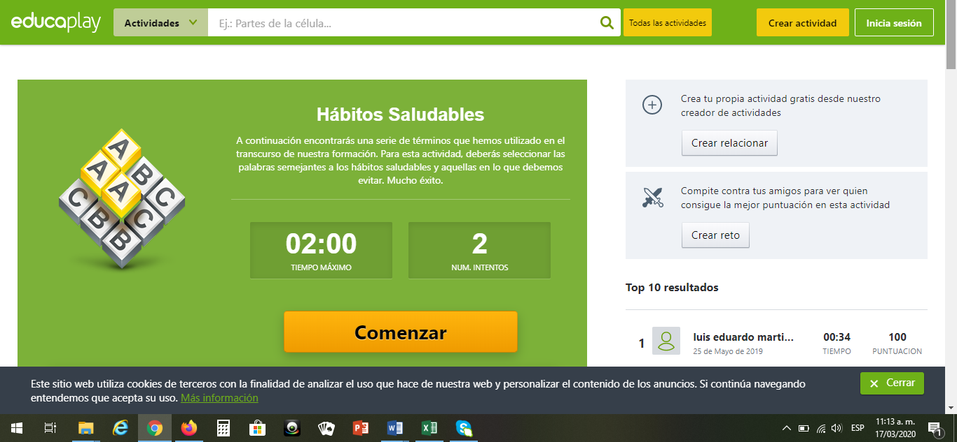
- Participar cuando el centro de formación lo requiera, en proyectos de investigación técnica y/o pedagógica.

Listas de asistencia que se encuentran en cada dependencia según el tema central de la reunión, pero hasta la fecha no he sido citado para este fin.

- Participar en la planeación de los procesos formativos de acuerdo con los lineamientos institucionales.
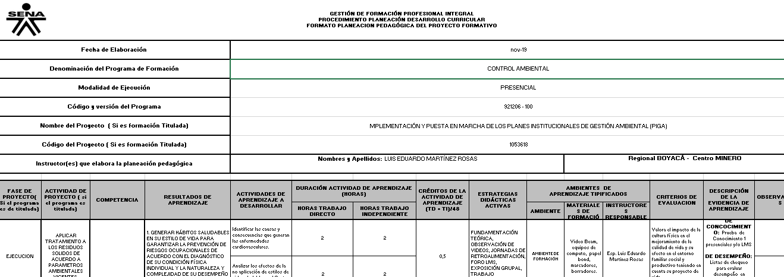
- Participar cuando el centro de formación lo requiera, en jornadas de diseño y desarrollo curricular de programas de Formación Profesional Integral.
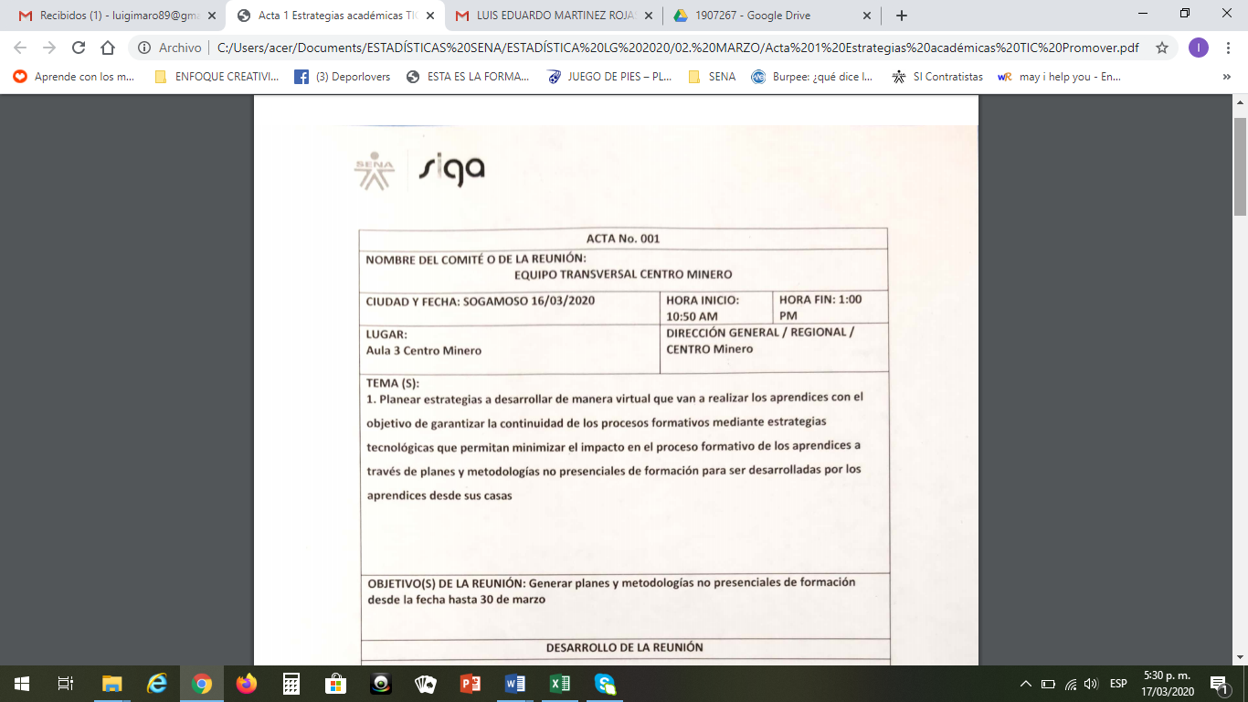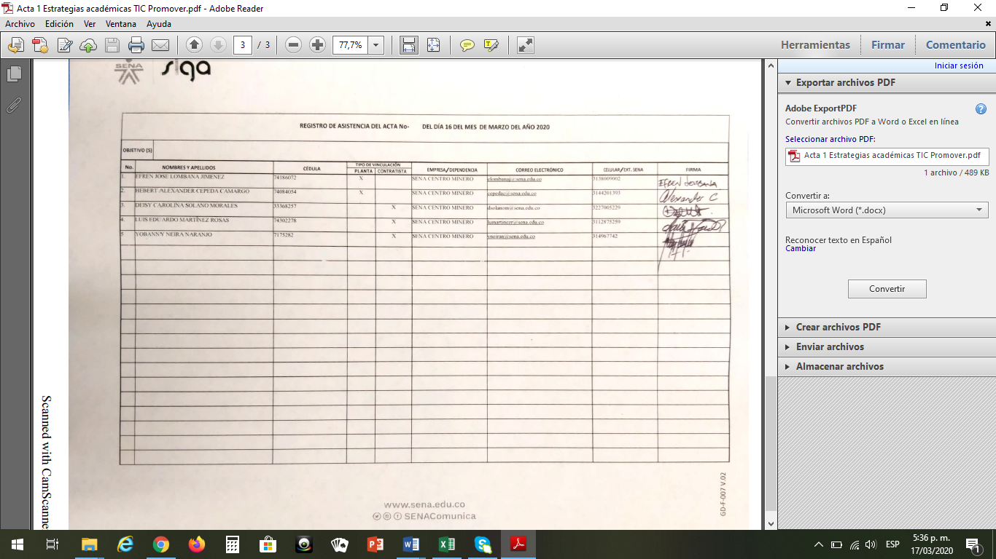

- Con esta evidencia, doy cumplimiento a las obligaciones 9 y 10 del presente contrato.
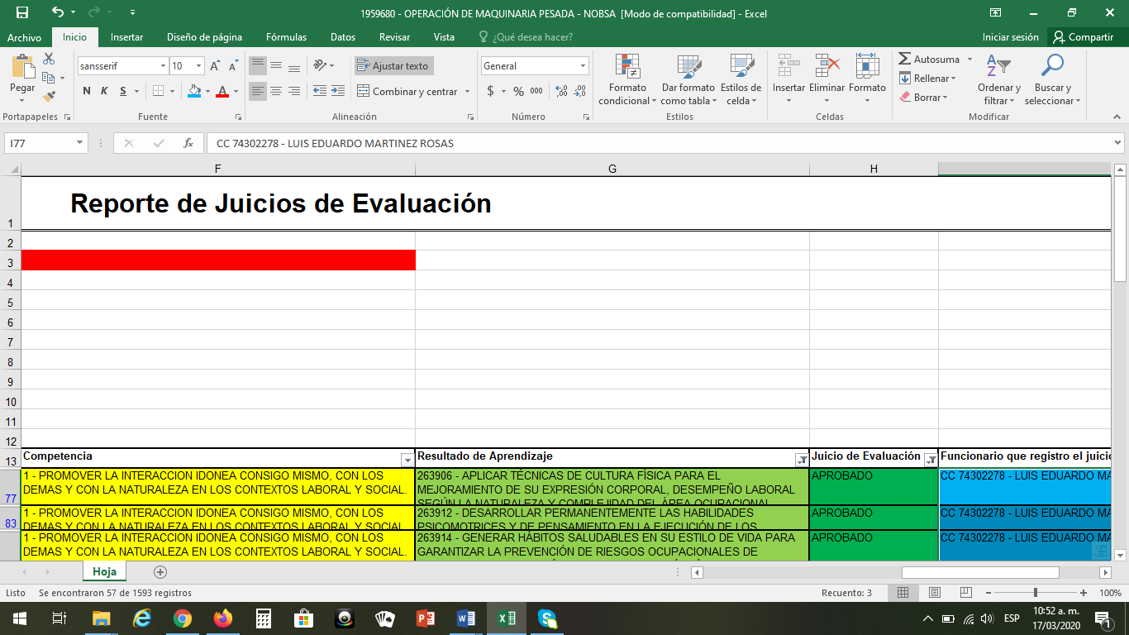

- Entregar los soportes del procedimiento de Ingreso de aprendices al programa de formación.
Hasta el momento, los instructores técnicos son los encardos de realizar este procedimiento.
- Registrar, verificar y hacer seguimiento oportuno en el sistema de información que la entidad defina para la Gestión de la Formación Profesional Integral.
- Participar cuando el centro lo requiera en el proceso de selección, diseño de talleres e instrumentos que alimenten los bancos de pruebas para la selección de aprendices.
Hasta la fecha, no he sido citado por ninguna depedencia del Centro Minero para tal fin.
- Aplicar y hacer cumplir el reglamento del aprendiz, así como el manual de convivencia del Centro de Formación.
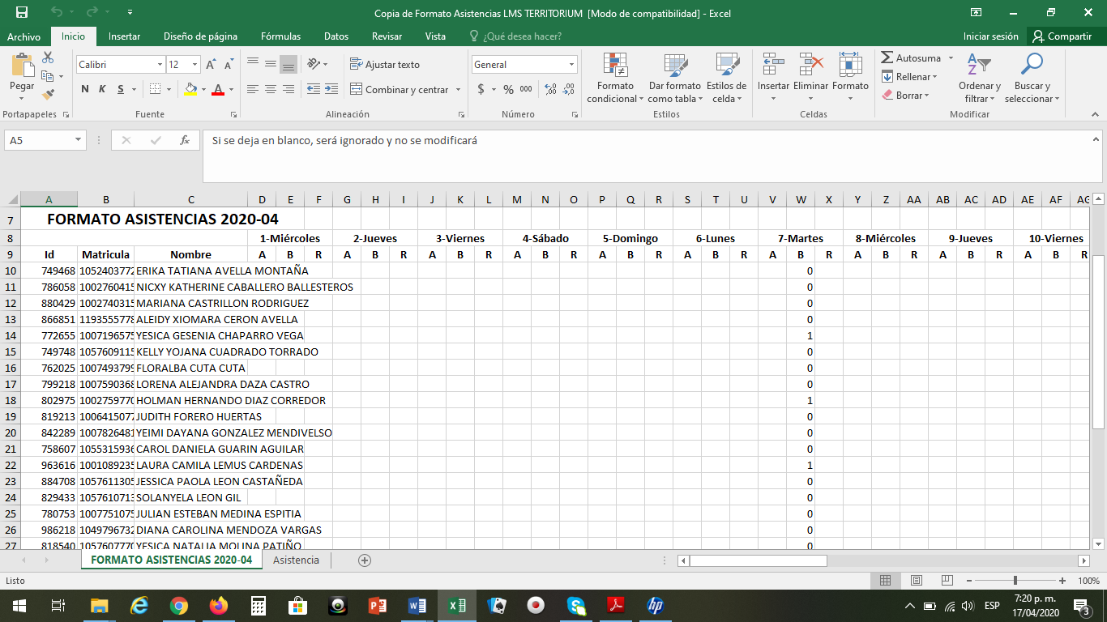
- Apoyar procesos de Registro calificado para los programas en nivel tecnólogo del área temática objeto del presente contrato.
Listas de asistencia que se encuentran en cada dependencia según el tema central de la reunión, pero hasta la fecha no he sido citado para este fin.
- Acatar los lineamientos del Sistema Integrado de Gestión y el Sistema de Seguridad de Salud en el Trabajo.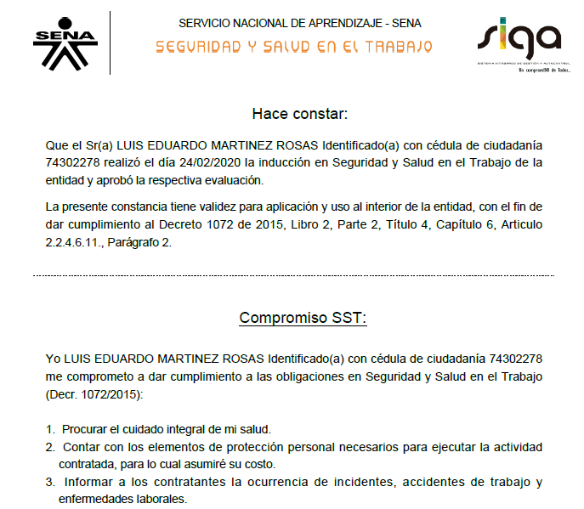
- Apoyar al centro de formación cuando este lo requiera, en la promoción del portafolio de servicios.
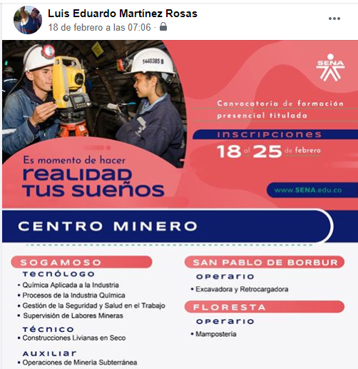
- Realizar seguimiento en la etapa productiva a los a los aprendices que le sean asignados.
Hasta la fecha, no me han asignado ningún aprendiz para cumplir con esta obligación.

- Responder por los bienes y elementos puestos a su disposición para el cumplimiento del objeto del contrato.

Hacer un uso correcto de los diferentes materiales que nos facilita el Centro Minero para realizar la formación de Cultura Física con los aprendices de los diferentes programas.

- Aplicar al proceso de certificación de la norma de competencia.

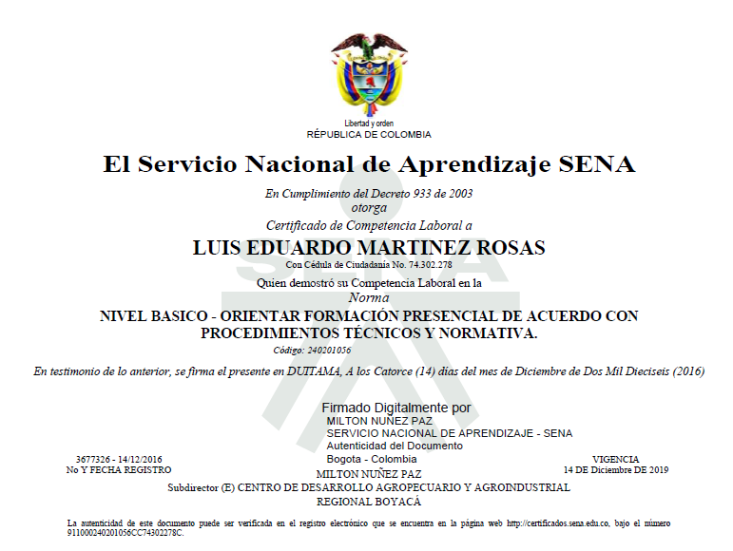

- Acompañar a los aprendices a las actividades que se encuentren planeadas por el equipo de Bienestar al Aprendiz.

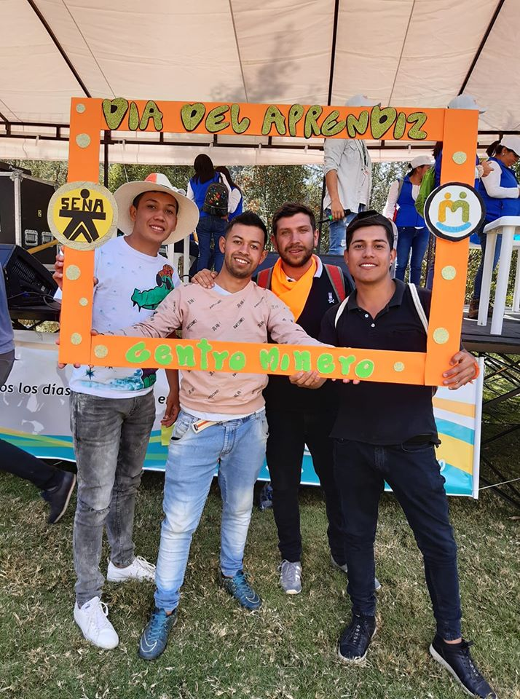
- Apoyar y acompañar los procesos de autoevaluación de programas de formación en nivel tecnólogo del Centro de Formación.

Listas de asistencia que se encuentran en cada dependencia según el tema central de la reunión, pero hasta la fecha no he sido citado para este fin.
- Las demás necesarias para el cabal cumplimiento del objeto contractual.

Para ver el archivo, por favor dar coble click sobre él…

Para ver el archivo, por favor dar coble click sobre él…

FORMA DE TRABAJAR
FICHA 1907225 – QUÍMICA APLICADA A LA INDUSTRIA - ASISTENCIA
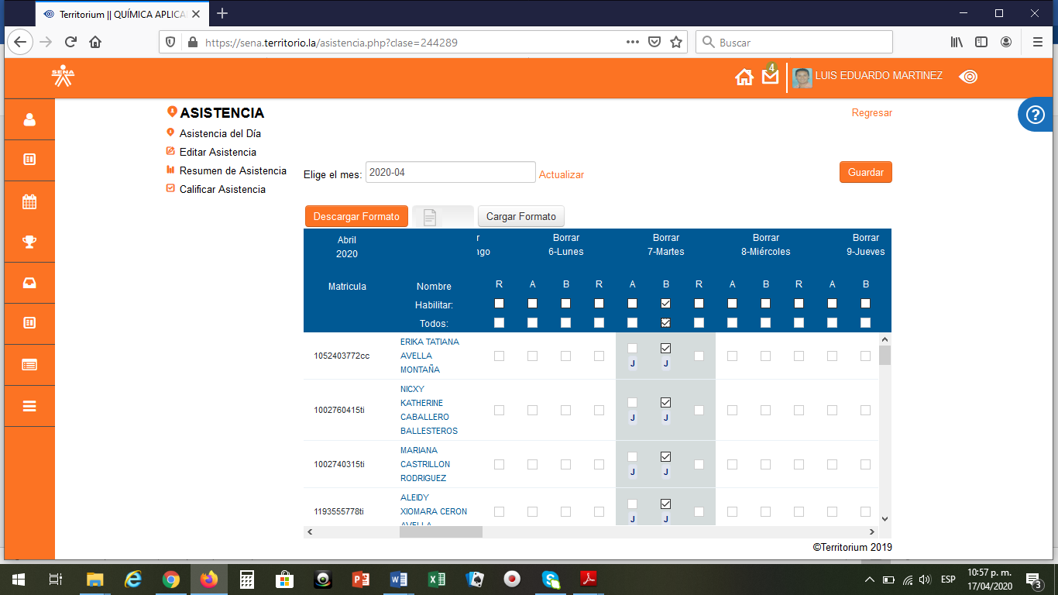

El trabajo que se ha realizado con los aprendices de esta ficha durante este periodo, ha sido netamente virtual. Se han utilizado herramientas como:

LMS TERRITORIUM

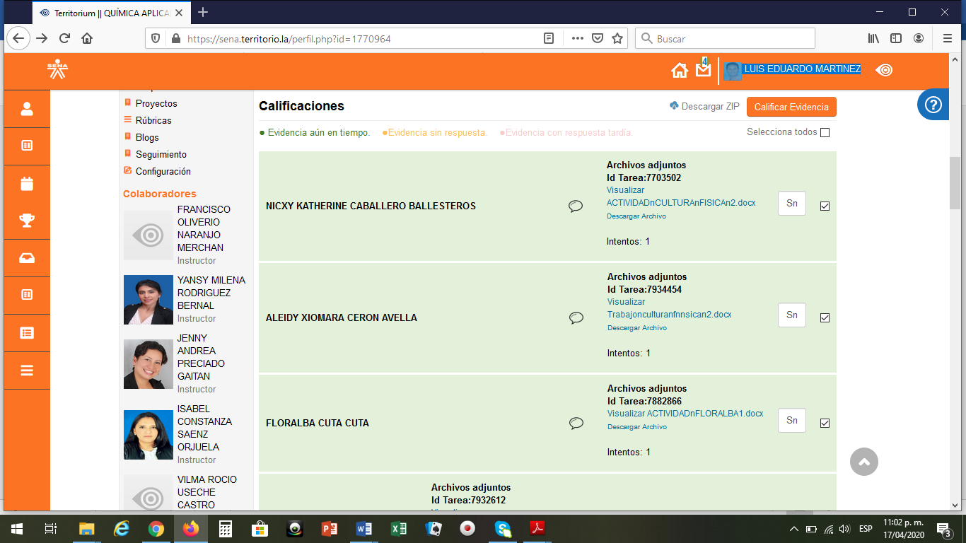

CORREO MISENA

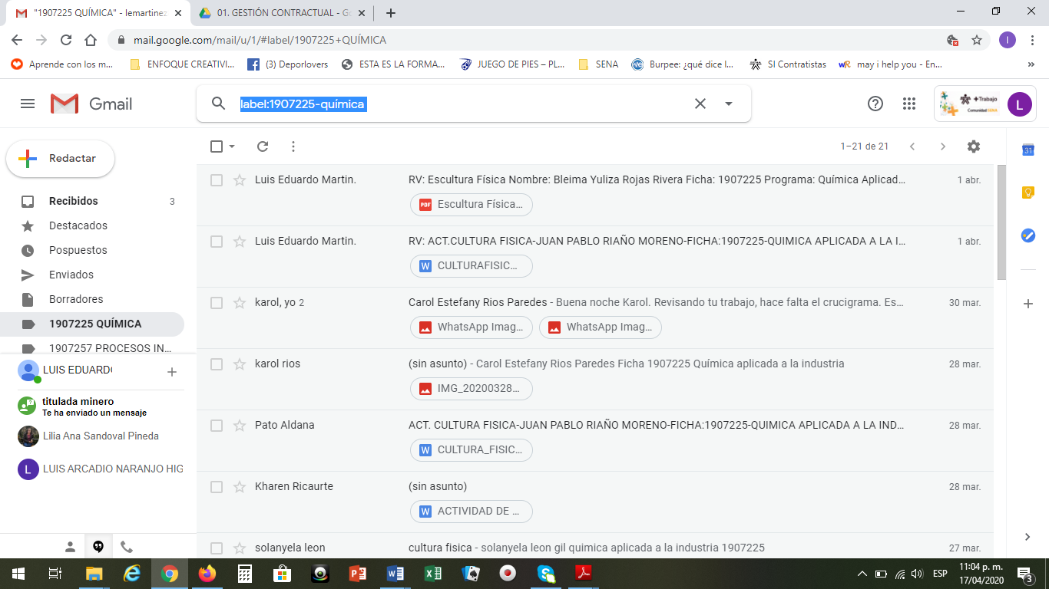

GRUPO DE WATSAPP

CREACIÓN DEL GRUPO:

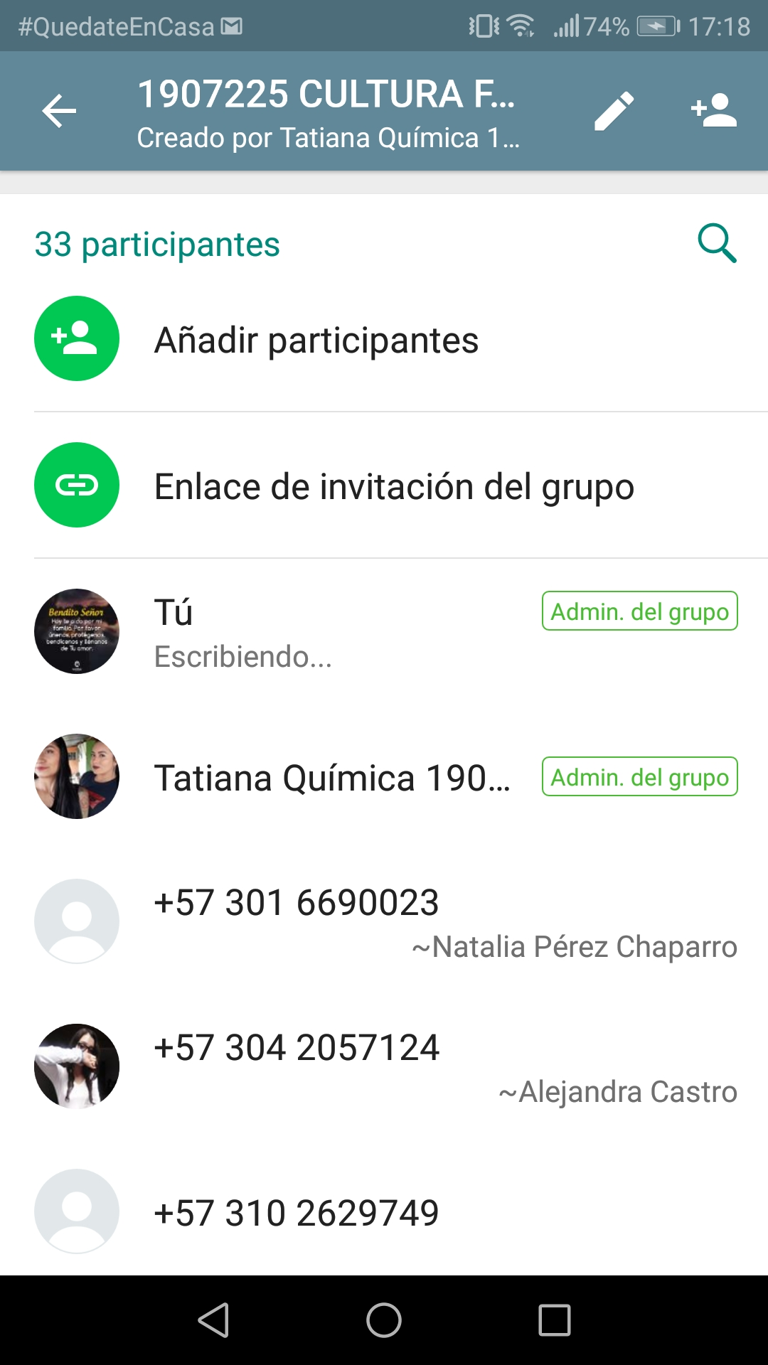

ANUNCIOS:

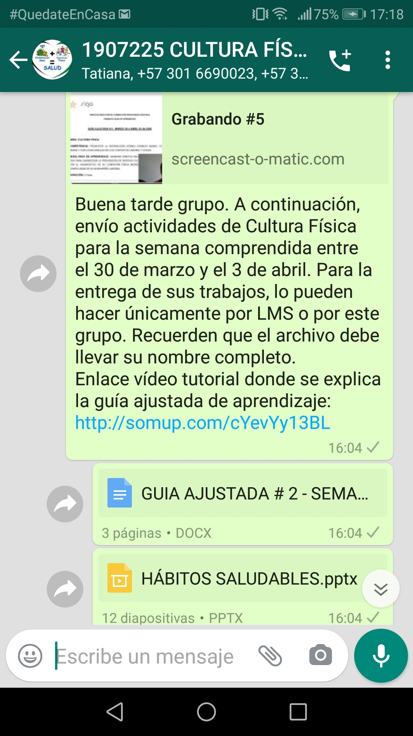

RECEPCIÓN, REVISIÓN, CORRECCIÓN Y EVALUACIÓN DE ACTIVIDADES:



